ESTADO DO RIO GRANDE DO NORTE
CÂMARA MUNICIPAL DE SÃO JOÃO DO SABUGI

Exmº. Sr.
Presidente da Câmara Municipal

INDICAÇÃO Nº. 017/2018.

O Vereador que abaixo subscreve em conformidade com o texto regimental desta Casa, requer a V. Ex., após ouvido o plenário e este se der por aceito, INDICA, a Sr.ª Prefeita, que seja continuado a pavimentação da Rua Professor Antônio Carlos.

JUSTIFICATIVA EM PLENÁRIO

Sala das Sessões, em 13 de março de 2018.

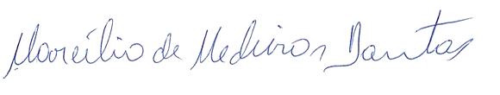

MARCÍLIO DE MEDEIROS DANTAS
VEREADOR-AUTOR

